Хмельницкая епархия Украинской Православной Церкви.
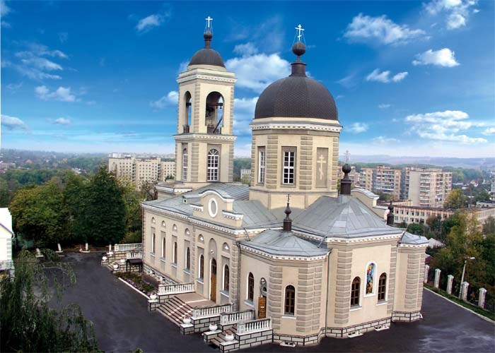
По благословению Высокопреосвященнейшего Антония, Митрополита Хмельницкого и Староконстантиновского
Миссионерский листок (№3.2011г.)
Как противостоять «свидетелям Иеговы», утверждающим, что в Библии не говорится о том, что праздновать Пасху надо так, как это делают православные?
Ольга

Прежде всего, надо решительно отвергнуть тот прием, которым постоянно пользуются представители сект и протестанты, утверждающие, что святая Библия является единственным источником в вопросах веры, богослужения и духовной жизни. Этот «принцип» ввели лютеране, чтобы отказаться от многовекового опыта Церкви, который расходится с их облегченным, реформированным христианством. Они искусственно сформулировали позицию: «только Писание». Однако парадоксальность их утверждений заключается в том, что в самом Писании нет такой мысли. Получается, что уже в своем главном, исходном положении они не соблюдают вводимое им правило, ибо нигде само Священное Писание не говорит, что Библия является единственным источником истины. И вопрос, который мы часто слышим: «Покажите, где об этом говорится в Библии?» – хочется обратить к ним.
В Священном Писании говорится, что оно богодухновенно (см.: 2 Тим 3: 16), но ни в одном месте не указано, что, кроме Писания, не может быть другого руководства в делах веры. Напротив, мы находим мысли, противоположные тому, что утверждают протестанты и сектанты. Апостолам было известно гораздо больше о Господе нашем Иисусе Христе, чем это запечатлено в четырех Евангелиях: «Многое и другое сотворил Иисус; но, если бы писать о том подробно, то, думаю, и самому миру не вместить бы написанных книг» (Ин. 21: 25). Спаситель открывал истины Своим ученикам не с помощью текстов, а в живом общении. Это и стало источником Священного Предания. Апостол Павел говорит коринфским христианам: «Хвалю вас, братия, что вы все мое помните и держите предания так, как я передал вам» (1 Кор. 11: 2). Об этом же он говорит в послании к солунянам: «Итак, братия, стойте и держите предания, которым вы научены или словом или посланием нашим» (2 Фес. 2: 15). Об опасности уклонения от Предания первоверховный апостол пишет в послании к своему ученику: «О, Тимофей! храни преданное тебе, отвращаясь негодного пустословия и прекословий лжеименного знания, которому предавшись, некоторые уклонились от веры. Благодать с тобою» (1 Тим. 6: 20–21).
Нужно заметить, что ни протестанты, ни представители сект к себе этот принцип не применяют. Их учения, составленные, приспособленные к потребностям века сего, проверки Писанием не выдерживают. Самое главное их отступление заключается в том, что они оказались вне Церкви, которая, по слову апостола Павла, есть «столп и утверждение истины» (1 Тим. 3: 15). К более чем двумстам различным протестантским конфессиям, течениям, деноминациям и к более пятистам сектам, возникшим на почве протестантизма, совершенно невозможно отнести то, что Иисус Христос назвал Своей Церковью (см.: Мф. 16: 18). Новозаветная экклезиология предполагает иерархию (епископ, пресвитер, диакон). Епископа апостол Павел называет «Божиим домостроителем» (Тит. 1: 7). Апостольскую Церковь невозможно представить и без священства: «Апостолы и пресвитеры собрались для рассмотрения сего дела» (Деян. 15: 6); «Достойно начальствующим пресвитерам должно оказывать сугубую честь, особенно тем, которые трудятся в слове и учении» (1 Тим. 5: 17). Хочется спросить протестантов и сектантов: где в Библии сказано, что можно отменять апостольские установления?
Вопрос о Пасхе, заданный иеговистами, содержит нарочитую подмену. В Библии говорится о ветхозаветной Пасхе, а мы празднуем новозаветную. Иудейская Пасха совершалась в память освобождения евреев из египетского плена, когда были в каждой семье закланы агнцы и их кровью помазаны косяки и перекладины дверей в каждом жилище (см.: Исх. 12: 7, 22). Ангел Господень, поражавший первенцев египетских, прошел мимо домов евреев.
Праздник этот продолжался с вечера 14-го по 21-е число месяца авива (нисана), что соответствует последней половине нашего марта и первой половине апреля. В десятый день этого месяца глава каждого семейства должен был выбрать и отделить однолетнего агнца (из овец или коз), без порока, который должен был быть заклан вечером в 14-й день. Мясо агнца запекалось и полностью съедалось с горькими травами (в воспоминание рабства в Египте). Кости агнца не должны были дробиться. Заклание агнца и вкушение его были прообразами страдания и смерти Иисуса Христа, а также вкушения тела и крови Его в таинстве евхаристии. Во время праздника употреблялся только пресный хлеб (опресноки), а не квасной (см.: Исх. 12: 15, 19). Опресноки должны были напоминать еврейскому народу о его призвании быть народом чистым, святым, свободным от порчи квасом египетским, то есть чуждым нравственного растления египетского. В таинственном смысле опресноки изображали чистоту духовной жизни во Христе: христиане через Пасху – Христа – будут очищены от ветхой закваски греха и должны праздновать новую Пасху «в бесквасии чистоты и истины» (1 Кор. 5: 7–8).
Господь наш Иисус Христос, пришедший не разорить закон, а исполнить, во время земной жизни совершал со Своими учениками ветхозаветную Пасху. Последняя такая Пасха была во время Тайной вечери, когда Он установил величайшее таинство – евхаристию.
Смерть Спасителя на Кресте и Его Воскресение – основание и начало христианской Пасхи. «Пасха наша, Христос, заклан за нас» (1 Кор. 5: 7). Православная Церковь празднуют Пасху в полном соответствии с учением апостолов: все наше пасхальное богослужение проникнуто радостью Воскресения. Что касается обрядовой стороны праздника, то об этом в священных новозаветных текстах ничего не рассказывается. Апостол Лука сообщает о молитвенной жизни первой христианской общины очень кратко: «И они постоянно пребывали в учении апостолов, в общении и преломлении хлеба и в молитвах» (Деян. 2: 42). Содержание молитв до нас не дошло. Несомненно, что одной из них была молитва Господня («Отче наш…»), которая произносится на всех наших службах. Эту молитву памятник II века «Учение 12 апостолов» (Дидахе) предписывает произносить три раза в день (глава 3). Апостол Павел упоминает о трех видах песнопений, которые тогда были приняты у христиан: «Научайте и вразумляйте друг друга псалмами, славословием и духовными песнями, во благодати воспевая в сердцах ваших Господу» (Кол. 3: 16). Псалмами в нашей Церкви во время пасхальных дней начинается вечерня, утреня и Божественная литургия:
«Да воскреснет Бог, и расточатся врази Его. И да бежат от лица Его ненавидящий Его. Яко исчезает дым, да исчезнут, яко тает воск от лица огня, тако да погибнут грешницы от лица Божия, а праведницы да возвеселятся…» (Пс. 67); «Сей день, егоже сотвори Господь, возрадуемся и возвеселимся в онь» (Пс. 117).
Что касается славословия Господа, то им проникнуто и им дышит все ликующее пасхальное богослужение.
Духовные песни, которые упоминает апостол Павел, до нас не дошли. Великий гимнограф святой Иоанн Дамаскин составил достойные значимости праздника умилительные стихиры Пасхи и пасхальный канон.
Обычай христосоваться (целовать друг друга) идет от апостольских времен. Это применение древнего лобзания мира и священной любви (см.: Рим. 16: 16).
Упреки в том, что мы печем куличи и другие яства, а о них нет упоминания в Библии, являются нелепыми и невежественными. Кто изучал историю, знает, что в любой религии обряды формируются на протяжении веков. Так, в книгах пророка Моисея содержатся основные предписания о совершении богослужения в скинии. Но это вовсе не значило, что к этим указаниям ничего нельзя было добавлять. Пять веков спустя пророк Давид написал несколько десятков псалмов, для исполнения которых он выделил из левитов 4000 певцов и музыкантов. На протяжении ветхозаветной истории возникали новые праздники, рождались и новые обычаи.
Хмельницкая епархия Украинской Православной Церкви, приглашает на беседы. Приходите по адресу: г.Хмельницкий. ул.Проскуровская 60/1 (1-й этаж дома быта возле вечного огня).
Понедельник (18.30-21.00) – Лекции по Священной истории Нового Завета (протоиерей Сергий Бондаренко)
Среда (18.30-21.00) – Лекции по Священной истории Ветхого Завета (протоиерей Сергий Бондаренко).
Четверг (19.00-21.00) – Духовные беседы (диакон Георгий Федяров).
Воскресенье (17.00-20.00) – Молодежные чаепития, общение, знакомства.

